МИНИСТЕРСТВО ОБРАЗОВАНИЯ И НАУКИ РОССИЙСКОЙ ФЕДЕРАЦИИ
Федеральное государственное автономное образовательное учреждение высшего образования
«Севастопольский государственный университет»
кафедра Информационные системы

Гусев Владислав Яковлевич

Институт информационных технологий и управления в технических системах
курс 4 группа ПИ/м-20-о
09.03.02 Прикладная информатика (уровень магистратуры)

ОТЧЕТ
по лабораторной работе №2
по дисциплине «Проектирование и конструирование»
на тему: «Управление требованиями»

Отметка о зачете ________________________ __________
(дата)

Руководитель практикума
ст.пр. Пелипас В.О.
(должность) (подпись) (инициалы, фамилия)

Севастополь
2020

ЦЕЛЬ

Научиться проектированию и выбору инструментов для конструирования ПО на примере MVP.
ХОД РАБОТЫ
В ходе выполнения лабораторной работы необходимо на основании требований, собранных в ЛР №1:
- Выбрать и описать общий вид решения (какое ПО будет входить в решение, как будут взаимодействовать части решения – как ПО, так и другие его составляющие) и архитектурный стиль решения (общий подход к архитектуре ПО). Изобразить на диаграмме архитектуру решения. Обосновать выбор, основываясь на требованиях.
Система должна включать в себя, сервер, бд мобильное приложение для клиентов, веб-интерфейс для тренеров, консоль для администратора, хранилище s3, чат бот Telegramm.
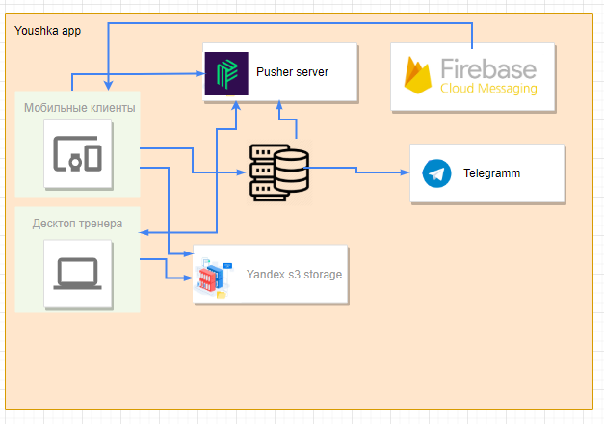
Рисунок 1 - Общий вид решения.
- Детализировать архитектуру решения. Для одного из модулей (по выбору) провести детализацию проектного решения на уровне выбранных шаблонов проектирования. Проанализировать соответствие выбранного решения заданным требованиями атрибутам качества.
Главными атрибутами качества является мобильного приложения Youshka являются:
- Удобство использования
- Доступность
- Возможность повторного использования в КНР
- Удобство сопровождения

Проектирование выполнено на основе паттерна мобильной разработки Business Logic Component(by. Felix Angelov). Одной из отличительных особенностей паттерна является то, что он полностью базируется на реактивности. На вход поступают события, а на выходе имеем State, который используется Widgets. По сути, это просто класс с реактивными потоками внутри себя, которые, в свою очередь, манипулируют поступаемыми извне данными и позволяют UI подписывается на результат вычислений.
В состав подхода входит также разделение models от views и наличие repositories для взаимодействия с данными и более тонким походом к манипуляции с данными.
- Для выбранного модуля построить диаграмму классов. Выделить основной (наиболее важный) вариант использования выбранного модуля, описать позитивный сценарий этого варианта использования с помощью диаграмм UML, описывающих систему в динамике (тип диаграммы – по выбору).
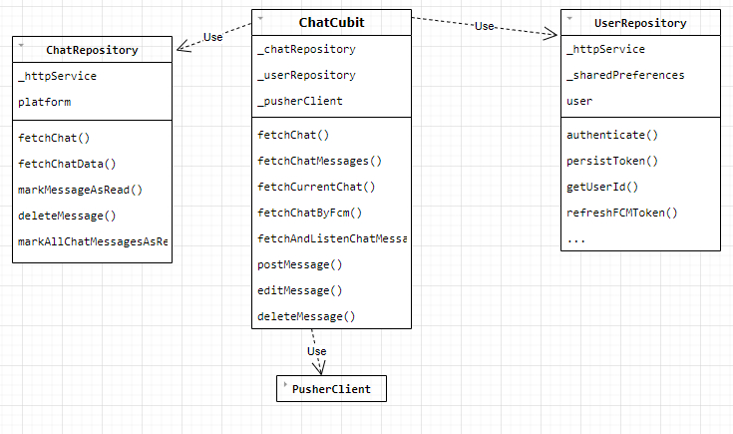
Рисунок 2 – Фрагмент диаграммы классов мобильного приложения.

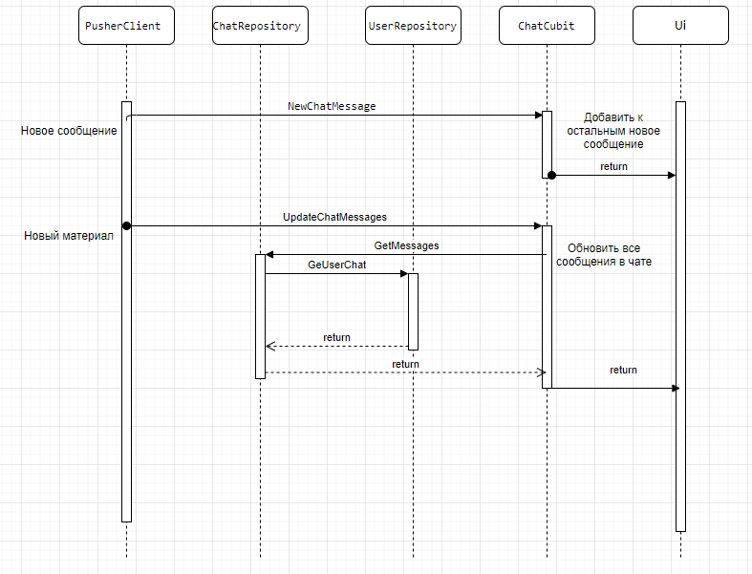
Рисунок 3 – Сценарий использования предлагаемого решения.

- Выбрать средства конструирования для реализации – язык программирования, фреймворки, библиотеки, системы тестирования и т.п. – все что необходимо для успешной реализации ПО. Обосновать выбор.
В связи с реализацией проекта на основе паттерна MVP выбор средств для реализации был связан с максимальным ускорением процесса разработки.
Для серверной части приложения был выбран Symphony из-за ряда преимуществ:
Symfony — это высокопроизводительный фреймворк, написанный на PHP. Фреймворк основан на базе паттерна Model-View-Controller и в его архитектуре очень активно используются другие паттерны объекто-ориентированного программирования.
Достоинства:
- Авто генерация документации для API.
- Широкие возможности создания API и Бд с DoctrineORM.
- Symfony обеспечивает быструю разработку за счет применения готовых бандлов (модулей).
- Symfony самый надежный и стабильный PHP фреймворк на сегодняшний день. Symfony имеет прогнозируемый план выхода версий на ближайшие шесть лет.
Для разработки мобильного приложения был выбран фреймворк Flutter + паттерн Bloc(by FelAngel). Главным преимуществом которого является отсутствие необходимости создания приложения под разные мобильные платформы. При необходимости легко дописываются отдельные модули в нативный код. Быстрота создания интерфейсов, поддержка огромного количества нативных и нет виджетов. Подробное описания подхода Bloc описано выше.
Так же для поддержки real-time в чат будут использованы библиотеки FCM (Firebase cloud messaging) а также Pusher API.
Для реализации интерфейса тренера будет использован фреймворк React.js. связи с такими его преимуществами:
React.js обладает емким и понятным API. Для работы с React нужно понимать некоторое количество терминов и различия между ними. Элементами называют объекты JavaScript, представляющие собой HTML-элементы. Например, h1, section или p.
React создает из компонентов аналог реального DOM дерева – VirtualDOM
и представляет его в браузере. Библиотека следит за изменениями в виртуальном
дереве и при изменении его обновляет реальный DOM, чтобы реальное и виртуальное дерево были одинаковыми

ВЫВОДЫ

В ходе выполнения лабораторной работы были изучены основные подходы проектированию и выбору инструментов для конструирования ПО на примере MVP. Был составлен документ спецификации в котором описаны общие возможные функции системы. Так же создан документ спецификации, в котором были описаны основные представляемые требования к системе.

